安徽第一卷·2015年安徽高考最后一卷（A卷）
理科综合（物理）参考答案
14．D．图象的斜率先减小后增大，即速度先减小后增大，A、B错；物体一直沿正方向运动即做直线运动，前内的路程与位移的大小相等，即为，C错；前内“雪
豹－10”的平均速度根据定义可求得为，D正确。
15．A．以C为研究对象，分析受力：重力、拉力F和A对C向上的支持力和向左的静摩
擦力，共四个力；以B为研究对象，分析受力：重力和A的支持力，共两个力；
以A为研究对象，分析受力：重力、B的压力、C的压力和摩擦力、地面的支持
力和摩擦力，共6个力。
16．B．由图可得：a光的折射率大于b光的折射率，即a光的频率大于b光的频率。由公
式和分析可得：，故B对，由和分析可得：，而波
长越长，其发生衍射的现象越明显，故A错；由临界角公式可得，光从
棱镜内射出时，a光的临界角小于b光的临界角，故C错；由光的色散可得，若a
光为黄光，则b光可能为蓝光、靛光、紫光，故D错。
17．B．根据竖直上抛的规律，可知$g=\frac{2v_{0}}{t}$，A错误；由：$G\frac{\text{Mm}}{R^{2}}=\text{mg}$，$M=\frac{4}{3}{πR}^{3}ρ$，
解得：$R=\frac{3v_{0}}{2\text{πρ}\text{Gt}}$，B正确、C错误；由：$G\frac{\text{Mm}}{R^{2}}=m\frac{v^{2}}{R}$，
解得：，D错误。
18．B．此问题关键在于粒子电性未知，有两种可能性存在，若为负电荷初速度大于
才能飞出，若为正电荷实速度大于才能飞出；对于正
电荷A选项错误；若为负电荷，以C选项中的速度则飞出了CD边，选项C错误；
综上所述，只有初速度小于的粒子，不论正、负都不能从CD边飞
出；初速度大于的粒子，不论正、负都能从CD边飞出；所以正确
答案为B。
19．D．由表达式知交流电的频率50Hz，所以电流方向每秒钟变化100次，故A错误；降压变压器原线圈匝数大于副线圈匝数，故B错误；开关从断开到闭合时，副线圈输出功率变大，所以副线圈电流增大，则原线圈电流即电流表示数变大，故C错误；副线圈输出电压不变，开关闭合后通过r的电流增大，r两端电压增大，AB两端的电压减小，故D正确。
20．D．t＝0时F＝F₀，此时μF₀>mg，物体静止，当mg>μF＝μ（F₀－kt）时，物体开始向
下运动，由mg－μ（F₀－kt）＝ma可知，随t的增大，物体沿墙壁下滑的加速度
越来越大，经过t＝以后物体开始离开墙壁，但mg与F的合力与速度方向不在
同一直线上，物体开始做曲线运动，D正确，A、B错误；由动能定理得：
mg－W＝mv²，又v＝，可得W＝mgH，C错误。
二、非选择题（共4小题，共68分）
21．（18分）
I．（5分）
（1）0.600（1分）
游标卡尺的主尺读数为6mm，游标读数为0.00mm，则最终读数为0.600cm；
（2）0.495～0.497m/s²（2分）
纸带上给了7个数据，可以采用逐差法计算加速度，代入数据得；
（3）（2分）
对木块、砝码盘和砝码系统，由牛顿第二定律得：，
解得：。
Ⅱ．（3分）
（1）小（1分） （2）9.87（2分）
（1）由单摆周期公式得，，某学生在测量摆长时，只量了悬线的
长度L当作摆长，而没有加上摆球的半径，导致摆长偏小，故g值偏小；
（2）由上式知，＝9.87 m/s²。
Ⅲ．（10分）
（1）10 A（每空2分，共4分） 根据电阻的额定功率可知：额定电流为0.02A、
额定电压为10V，所以电压应控制在10以下，电流表选A；
（2）C（2分）因滑动变阻器的最大阻值为20Ω，远小于500Ω，所以用分压接法，
，所以电流表应采用外接法；
（3）C（2分）外接法测量值偏小，所以选C；
（4）D（2分）图B接法阻值偏大，所以斜率偏小。
22．（14分）
（1）由题意可知 （2分）
（2分）
（2分）
（2）当用拉力F拉着金属棒向上运动时，（2分）
当速度为零时，拉力（2分）
金属棒运动过程中的最大速度为1m/s，因此拉力的最大功率为
（1分）
当加速度为零时，安培力最大，（1分）
根据功能关系可知，电路中的最大电功率等于克服安培力做功的最大功率
即（2分）
23．（16分）
（1）粒子在电场中做类平抛运动，则：$d=\frac{1}{2}{\text{at}}^{2}$（1分）$h=v_{0}t$（1分）
$\text{qE}=\text{ma}$（1分）联立解得：$h=2$m（1分）
所以，粒子第一次经过y轴的位置是（0，2m）（1分）
（2）粒子运动轨迹如图所示。
$v_{y}=v_{0}=4×{\text{10}}^{4}$m/s
$v_{x}=\text{at}=4×{\text{10}}^{4}$m/s（1分）
$v=\sqrt{2}v_{0}=4\sqrt{2}×{\text{10}}^{4}$m/s（1分），$θ=\text{45}$°（1分）
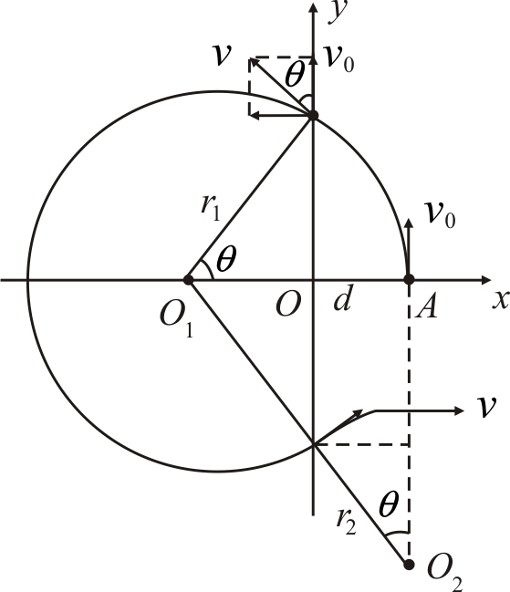
${\text{qvB}}_{1}=m\frac{v^{2}}{r_{1}}$，解得$r_{1}=2\sqrt{2}$m（1分）
根据几何图形可知，圆心O₁在x轴上。
$r_{2}=\sqrt{2}d=\sqrt{2}$m（1分）${\text{qvB}}_{2}=m\frac{v^{2}}{r_{2}}$（1分）
解得T（1分），方向垂直纸面向外（1分）
（3）粒子在第Ⅱ、Ⅲ象限内运动的时间$t_{1}=\frac{3}{4}T_{1}=\frac{3π}{4}×{\text{10}}^{−6}$s（1分）
粒子在第Ⅳ象限内运动的时间$t_{2}=\frac{1}{8}T_{2}=\frac{π}{4}×{\text{10}}^{−6}$s（1分）
粒子在磁场内运动的时间$t=t_{1}+t_{2}=π×{\text{10}}^{−6}$s$=3\text{.}\text{14}×{\text{10}}^{−6}$s（1分）
24.（20分）
（1）设物块B沿光滑曲面下滑到水平位置时的速度大小为v₀
由机械能守恒知$m_{1}\text{gh}=\frac{1}{2}m_{1}v_{0}^{2}$（2分），（1分）
物块A冲上传送带后，由于$v_{0}＞v$，
因此物块A冲上传送带后做匀减速运动加速度大小为（1分）
假设物块A滑离传送带前就与传送带有共同速度，
则物块A匀减速运动的位移为＞1m（1分）
因此假设不成立，物块A一直匀减速滑过传送带$l=v_{0}t−\frac{1}{2}{\text{at}}^{2}$（1分）
求得 （2分）
（2）物块A滑过传送带时的速度为，（1分）
设与B发生碰撞后一瞬间的共同速度为，$m_{1}v_{1}=(m_{1}+m_{2})v_{2}$（2分）
（1分）
根据牛顿第二定律$F−(m_{1}+m_{2})g=(m_{1}+m_{2})\frac{v_{2}^{2}}{L}$（2分），解得（1分）
（3）AB一起向右摆到最低点时分离，A以v₃=的速度滑上传送带，
由于<1m，因此A向右滑上传送带速度减为零时，还没有滑离传送带，
根据对称性可知，A向左加速滑离传送带时速度大小仍为（2分）
由于B在最低点时的速度大小为，（1分）
根据动量守恒可知，两物块再次碰撞的速度为零
碰撞过程产生的内能为（2分）

